Bài Lab 2 (Nhóm)

Nhóm XYZ

Phạm Trọng Đạt – 46.01.104.024

Trịnh Anh Khoa – 43.01.104.080

Nguyễn Quốc An – 46.01.104.001

Trương Quang Sinh – 46.01.104.154

Bùi Thị Ánh Tuyết – 46.01.104.214

**3. Yêu cầu thực hành**

**e)**

**f)**

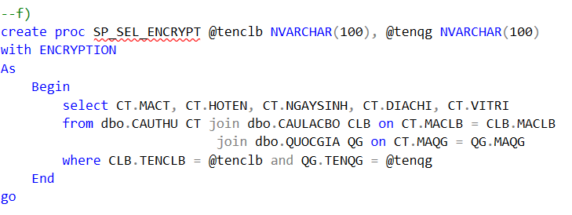

**g)**

Thực thi 2 stored procedure trên với tham số truyền vào @TenCLB = “SHB Đà Nẵng”

và @TenQG = “Brazil” thì kết quả là giống nhau

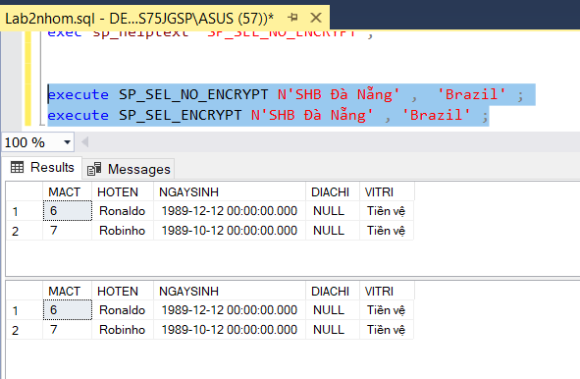

Dùng lệnh sp_helptext để xem cấu trúc của stored procedure

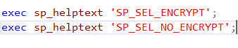

* Kết quả

Với NO_ENCRYPT

Với ENCRYPT

**Kết luận:** Ta nhận thấy cả 2 stored procedure ở bên trên đều trả ra kết quả như nhau. Nhưng khi sử dụng lệnh sp_helptext để xem đoạn code thì SP_SEL_ENCRYPT không xem được nội dung của stored procedure do đã được mã hóa

**h)** Tạo một bảng chứa các procedure_name rồi sau đó viết script alter procedure để bổ sung with encrypt

**i)**

A. Tạo View

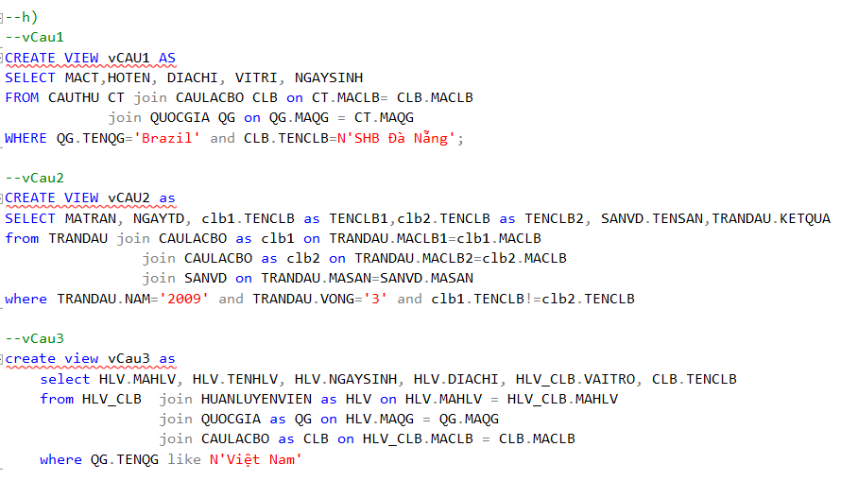

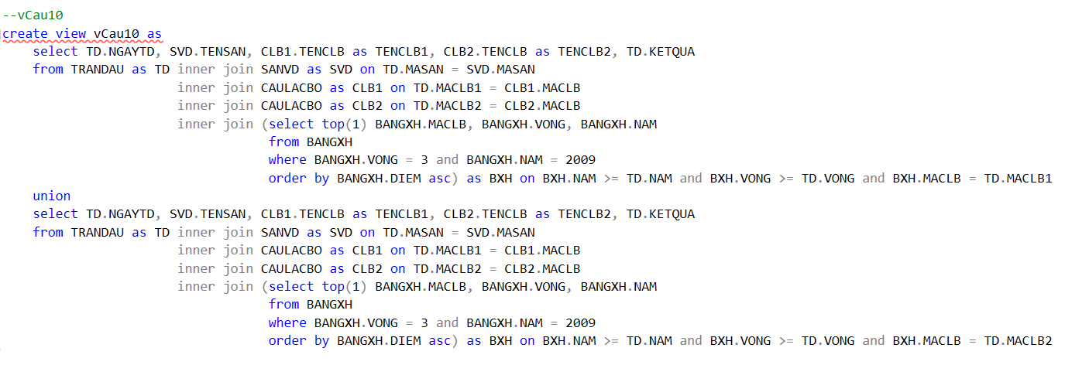

B. Phân quyền view cho các User

C. Test và kết quả

* BDRead

* BDU01

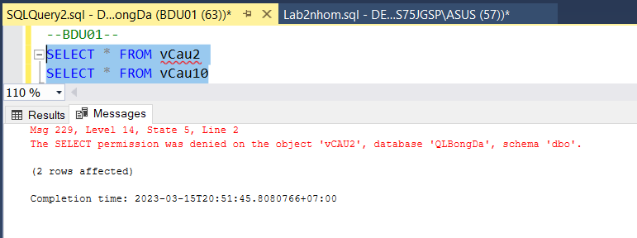

Ta thấy rằng BDU01 bị từ chối quyền truy cập vCau2 còn vCau10 hoạt động tốt.

Lý do là BDU01 không được phân quyền sử dụng vCau2.

* BDU03

* BDU04

|  |  |  |  |
| --- | --- | --- | --- |
| **STT** | **Tên User** | **Thực thi câu select** | **Giải thích kết quả** |
| 1 | BDRead | SELECT * FROM vCau1 SELECT * FROM vCau5 | Thực thi được do user được phép truy xuất tất cả các view |
| 2 | BDU01 | SELECT * FROM vCau2 SELECT * FROM vCau10 | Thực thi được vCau10 nhưng không được vCau2 do user chỉ được phân quyền truy xuất từ vCau5=>vCau10 |
| 3 | BDU03 | SELECT * FROM vCau1 SELECT * FROM vCau2 SELECT * FROM vCau3 SELECT * FROM vCau4 | Thực thi được các view do được phân quyền truy xuất từ vCau1=>vCau4 |
| 4 | BDU04 | SELECT * FROM vCau1 SELECT * FROM vCau2 SELECT * FROM vCau3 SELECT * FROM vCau4 | Thực thi được các view do được phân quyền truy xuất từ vCau1 => vCau4 |

**j)**

A. Tạo Stored Procedure

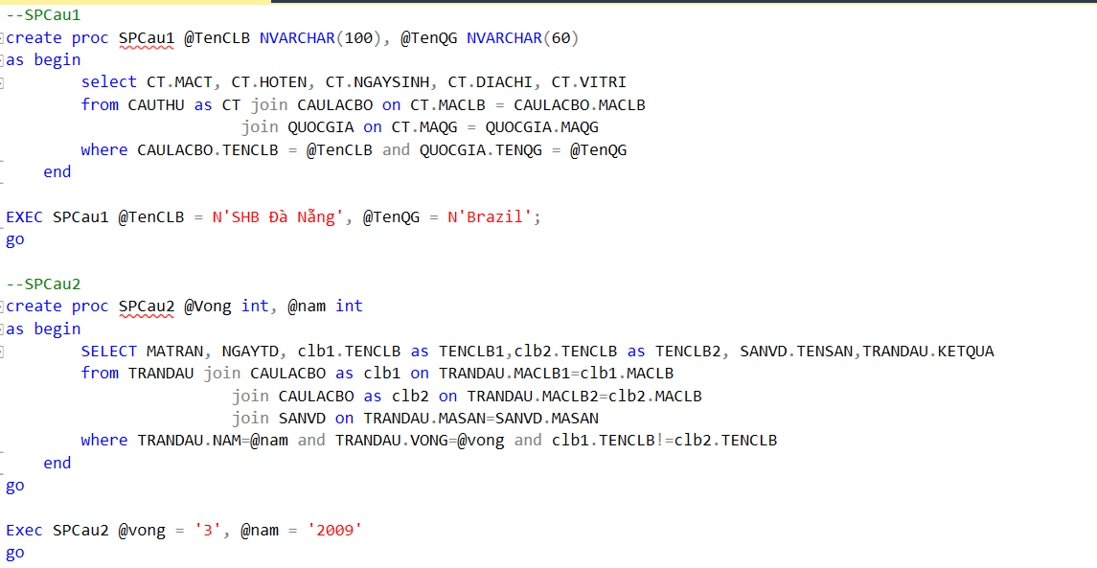

B. Phân quyền stored procedure cho các user

C. Test và kết quả

* BDRead

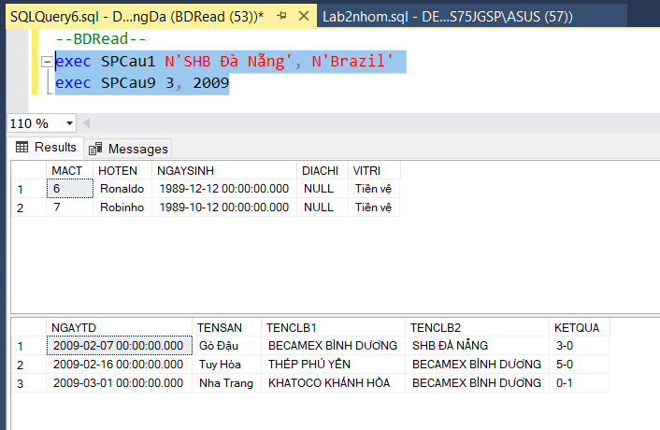

* BDU01

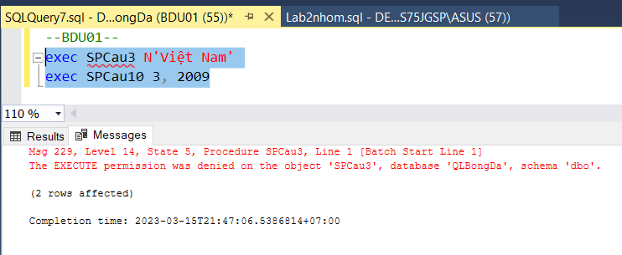

* BDU03

* BDU04

|  |  |  |  |
| --- | --- | --- | --- |
| **STT** | **Tên User** | **Thực thi câu select** | **Giải thích kết quả** |
| 1 | BDRead | EXEC SPCau1 ‘SHB Đà Nẵng’, ‘Brazil’ EXEC SPCau9 3, 2009 | Thực thi được do user được phép thực thi tất cả các stored procedure |
| 2 | BDU01 | EXEC SPCau3 ‘Việt Nam’ EXEC SPCau10 3, 2009 | Thực thi được SPCau10 nhưng không được SPCau3 do user chỉ được phân quyền thực thi từ SPCau5=>SPCau10 |
| 3 | BDU03 | EXEC SPCau1 ‘SHB Đà Nẵng’, ‘Brazil’ EXEC SPCau10 3, 2009 EXEC SPCau3 ‘Việt Nam’ EXEC SPCau4 ‘Việt Nam’ | Các stored procedure SPCau1, SPCau3, SPCau4 đều được thực thi trừ SPCau10 do user chỉ được phân quyền thực thi từ SPCau1=>SPCau4 |
| 4 | BDU04 | EXEC SPCau1 ‘SHB Đà Nẵng’, ‘Brazil’ EXEC SPCau10 3, 2009 EXEC SPCau3 ‘Việt Nam’ EXEC SPCau4 ‘Việt Nam’ | Các stored procedure SPCau1, SPCau3, SPCau4 đều được thực thi trừ SPCau10 do user chỉ được phân quyền thực thi từ SPCau1=>SPCau4 |